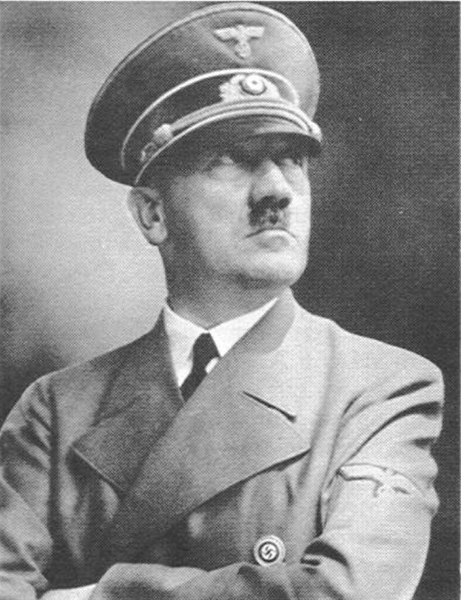

Av: Maria Johansson HvFr2a VT-05
Det finns många frågor och funderingar om Adolf Hitler, den stora frågan tycker jag är hur kunde han bli som han blev (hänsynslös och mycket elak). Det kanske berodde på hans relation till sina föräldrar eller hade han någon typ ut av hjärnskada. Det har visats många intressant program om Hitler på tv, där man har fått höra om hans drogmissbruk. Kan detta vara en förklaring till hans sjuka tankar och handlingar?

Adolf Hitler föddes den 20 april 1889 i ett litet värdshus i Braunau, det är en liten stad i Österrike vid floden Inn nära gränsen till Tyskland. Han var son till en tulltjänsteman, Alois Hitler. Hans mamma hette Klara Pälzl. Adolf hade antagligen väldigt dålig relation till sina föräldrar eftersom han inte blev så speciellt ledsen när hans pappa dog och när Klara låg inför döden i cancer. Han gick bara på hennes begravning.
Hitler ansågs som duktig men han hade stora problem i skolan. Han bytte skolor flera gånger under mellanstadiet eftersom familjen flyttade runt i de små byarna. Alois och även hans farfar, som var jude, var väldigt elaka mot honom, de slog honom och gav honom spöstraff. Adolf försökte rymma många gånger ifrån hemmet, men han lyckades aldrig. Hans far letade fort upp honom, en gång fick han så mycket stryk att han var på väg att dö. När han var tretton år hade han gått i fem olika skolor, han hade så dåliga betyg så att han var tvungen att sluta skolan. Det var bara ett ämne som han egentligen var intresserad av, historia. I historian hade han en lärare som ofta berättade mycket om tysklands stolta traditioner och som lurade eleverna att tyskland var mycket bättre än alla andra länder.
Han slutade i läroverket utan att ha tagit studentexamen och han gick inte heller någon annan utbildning. Hans pappa ville att han skulle bli ämbetsman men det var det sista Adolf ville bli. När Adolf var sexton år drabbades han av en lungsjukdom som varade över ett år. Sjukdomen räddade honom ifrån att bli ämbetsman. Trots att han slutat skolan var han så glad och söp sig rejält berusad som ledde till att man hittade han på en landsväg morgonen efter. Han blev rädd efter denna händelse och ledde till att han blev nykterist och vegetarian som han också var hela livet.
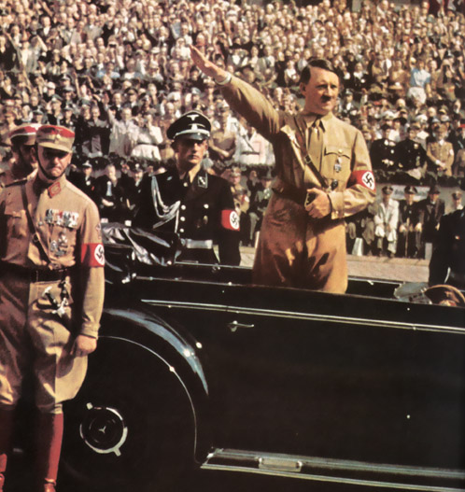
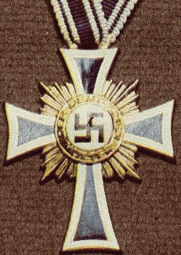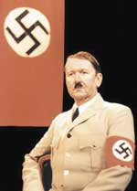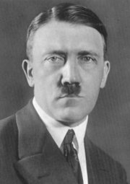

1907 flyttade han till Wien där han studerade konst och läste mycket böcker som allt från det gamla Rom, olika religioner, yoga, ockultism, och hypnotism även om hur överlägsna det tyska folket var och att alla andra folk var underlägsna.. Han läste bara sådant som han var intresserad av och sådant som han trodde på, allt annat var ointressant. Hitlers politiska åsikter formades också i Wien. När han åkte där ifrån var han en övertygad nationalist, antimarxist och antisemit. Hitler hatade socialdemokraterna, han ville ha ett eget parti. Han förstod att man måste vara en duktig talare om man skulle kunna övertala folk, Hitler övade sig därför i att hålla tal. Han höll tal framför människorna i matkön, för folk i gathörnen och i rucklet där han själv bodde. Han var en stor samhällshatare, han letade efter en speciell grupp att lägga skulden på. Han valde då judarna och ansåg att allt dåligt som hände berodde på dem. Han köpte böcker om judar och judehat, då han blev ännu mer säkrare på sin sak. Hitler lade skulden på judarna i allt han inte tyckte om som modernismen i konst och musik, pornografi, prostitution mm. Nu gillade Adolf alla partier som delade hans åsikter. Samtidigt som första världskriget bröt ut, då han bodde i München.
Första världskriget bröt ut år 1914. Hitler upplevde kriget som en befrielse ifrån sitt trista liv, han fick en uppgift att fylla. Han var inte tysk medborgare så han fick ansöka om att bli soldat hos kungen av Bayern. Ansökan gick igenom och han flydde till västfronten, där tjänstgjorde han som ordonnans. Han var inte lik dem andra soldaterna som klagade på smuts och eländet. Han var inte så intresserad av kvinnor och fick inget paket hemifrån. Men han blev dekorerad två gånger för sin tapperhet och inställning till att kämpa för Tyskland. Under kriget steg han i rang till korpral. Adolf blev skadad två gånger, första gången fick han en kula i benet och låg på sjukhus en tid. Andra gången hade han fått senapsgas i båda ögonen och var blind ett tag. När han hade fått tillbaka sin syn och fått reda på att kriget var slut blev han så förtvivlad att han började gråta. En kort tid efter första världskriget kom Hitler i kontakt med ett tyskt parti. År 1920 döptes det till Nationalsocialistiska arbetarpartiet (NSDAP). Hitler blev deras ordförande 1921. Detta parti kallades för nazistpartiet och alla som var medlemmar var nazister. Han gjorde en flagga med en vit cirkel på röd bakgrund och i cirkeln skulle det sitta ett svart hakkors, som är en urgammal symbol för framgång. Han införde också den så kallade Hitler hälsningen där man istället för att ta i hand skulle sträcka ut högerhand framåt och lite uppåt med handflatan nedåt och skrika ”Heil Hitler”.

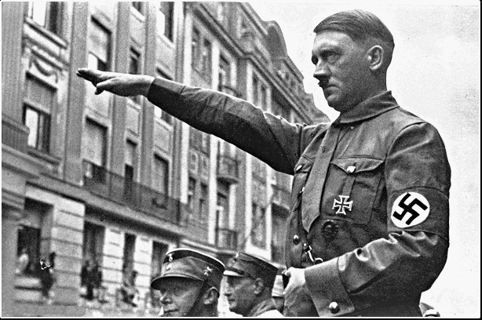
Hans parti växte och han fick mer militärer, han bildade även en egen armé som han kallade för ”Tyska kampförbundet”. 1923 genomförde han den s.k. ölkällarekuppen i München. Han gjorde det i avsikt till att starta en nationell revolution. Men kuppen misslyckades och Hitler hamnade i en lång niomånaders fängelsevistelse. I fängelset skrev Hitler boken ”Mein Kampf” (min kamp). Efter fängelsevistelsen gick han tillbaka till partiet. De tryckte upp flygblad och gjorde allt för att partiet skulle få så mycket uppmärksamhet som möjligt. Han fick nu det tyska folket med sig. 1930 blev partiet Tysklands näst största parti. 1932 blev det riksdagens största nazistparti. Det första som Hitler gjorde var att utse sig själva som regerings chef, och en stark diktator. Efter Tysklands förlust i första världskriget var det ett personligt nederlag för honom och ville rusta upp tyskland, sedan ville han få igenom sin dröm att Tyskland skulle leda världen. Det var därför han startade andra världskriget och trodde att han och tyskarna skulle vinna det.
- 1939 Sovjet anfaller Finland
- 1940 Tyskland tar Danmark och Norge. Tyskland anfaller Holland, Belgien och Luxemburg. Tyskland anfaller Frankrike
- 1941 Tyskland anfaller Storbritannien. Ungern, Rumänien, Bulgarien och Tyskland anfaller Sovjet. Japan anfaller Pearl Harbor (USA)
- 1942 Tyskland och Italien anfaller Grekland. Tyskland anfaller Sovjet och Egypten.
- 1943 Tyskarna och Italienarna besegras i Nordafrika av USA, Storbritannien och Sovjet.
- 1944 USA, Storbritannien och Sovjet anfaller Italienarna och Tyskarna i Europa.
- 1945 slutet i Europa, Tyskarna och Italienarna besegras. USA anfaller Japan, japan gav upp.

Men det var inte bara detta som hände under andra världskriget. Adolf Hitler hade även gjort olika sorters läger till de han inte gillade som var t ex. Judarna, Zigenare, Jehovas vittne osv. Det fanns två olika läger, koncentrationsläger och förintelse läger. I koncentrationslägren fick man arbeta medan i förintelselägren fördes gamla män, - Kvinnor, små barn (alltså de som inte orkade arbeta) dit. Dessa stackare brändes eller gasades ihjäl. I Tyskland hade man hundratals koncentrationsläger, där var sjätte timma kom ett tåg med fullproppat med Judar osv. Det fanns hundratals med människor i en enda vagn där de plågades. De fick ingen mat eller dryck under resan till lägren. Transporterna av människorna kunde dröja en till fem dagar och de transporterades bara under vintern och sommaren. Många dog under resan dit. När de kom fram till lägren delades de i två grupper, ett för kvinnor och barn, det andra för män, familjer och släkter splittrades bara på ett fåtal sekunder. Längst fram vid tågen stod SS-män som petade links eller letchts som bettyder vänster och höger. Höger betydde att de skulle leva medans vänster var ett steg mot döden.
Innan man gick in i gaskammaren var man tvungen att raka sig och ta av sig alla kläderna. De lurade de ofta med att de skulle få duscha. I dessa läger avrättades miljontals judar osv. tillsammans med många av Hitlers politiska motståndare.
Men nu gick det som det gick och den 30 april 1945 blev som säkert alla vet Hitlers sista dag i livet. Men samma dag bara några timmar innan sin död hade han gift sig med Eva. Efter det tog det livet av sig båda två, med giftampuller. En person som jobbade nära Hitler som man inte vet namnet på gick efter deras död in i deras rum, sköt Hitler en gång i huvudet, han gick ut glad och skrev ”Jag dödade führer”. Några sekunder efter det dög även han med ett kott genom huvudet. Man tog Hitler och Evas kroppar, lade ner dem i en grop, hällde på bensin och tände på.

Det var så här Nazismen föddes, den föddes i Tyskland på 1900-talet då Hitler påstod att det var judarnas och kommunisternas fel att de förlorade Versaillesfreden. Han ville utrota alla som inte var av den ”ariska rasen”. Till den hörde inte Judar, Zigenare, homosexuella, religiösa och prostituerade.
Jag tycker det är viktigt att alla får reda på vilken hemsk person han var, hur många som blev torterade, våldtagna och mördade av Hitler och hans medlemmar, man skall vara glad att man inte levde på hans tid.

Källförteckning:

- http://web.telia.com/~u91008205/ww2/hitler.htm
- http://paranormal.se/topic/adolf_hitler.html
- http://sv.wikipedia.org/wiki/Adolf_Hitler
- http://susning.nu/Adolf_Hitler

- Uppslagsböcker på Bibliotek.

